

**О внесении изменений в некоторые совместные постановления акимата и решения маслихата Актюбинской области**

Постановление акимата Актюбинской области от 15 августа 2018 года № 376 и решение маслихата Актюбинской области от 15 августа 2018 года № 322. Зарегистрировано Департаментом юстиции Актюбинской области 5 сентября 2018 года № 5947

      В соответствии со статьями 6 и 27 Закона Республики Казахстан от 23 января 2001 года "О местном государственном управлении и самоуправлении в Республике Казахстан" и статьей 26 Закона Республики Казахстан от 6 апреля 2016 года "О правовых актах" акимат Актюбинской области ПОСТАНОВЛЯЕТ и Актюбинский областной маслихат РЕШИЛ:

      1. Внести изменения в некоторые совместные постановления акимата и решения маслихата Актюбинской области согласно приложению к настоящему совместному постановлению и решению.

      2. Настоящее совместное постановление акимата и решение маслихата Актюбинской области вводится в действие по истечении десяти календарных дней после дня их первого официального опубликования.

|  |  |
| --- | --- |
| *Аким области* | *Б. САПАРБАЕВ* |
| *Секретарь областного маслихата* | *С. КАЛДЫГУЛОВА* |
| *Председатель сессии*  *областного маслихата* | *Г. ЛАТЫПОВ* |

|  |  |
| --- | --- |
|  | Приложение к совместному постановлению акимата и решению маслихата от 15 августа 2018 года № 376/322 |

**Изменения вносимые в некоторые совместные постановления акимата и решения маслихата Актюбинской области**

      1. В совместном постановлении акимата и решении маслихата Актюбинской области от 9 апреля 2010 года № 109/297 "О минимальных размерах земельных участков сельскохозяйственного назначения, предоставляемых в собственность или землепользование в Актюбинской области" (зарегистрированное в Реестре государственной регистрации нормативных правовых актов № 3332, опубликованное 6 и 13 мая 2010 года в газетах "Ақтөбе" и "Актюбинский вестник" соответственно):

      в приложении к совместному постановлению акимата и решению маслихата слова "в т.ч. орош." и "г. Актобе" заменить словами "в том числе орошаемые" и "город Актобе".

      2. В совместном постановлении акимата и решении маслихата Актюбинской области от 10 декабря 2014 года № 439/260 "О переименовании села Россовхоз Курайлинского сельского округа города Актобе в село Орлеу" (зарегистрированное в Реестре государственной регистрации нормативных правовых актов № 4145, опубликованное 16 января 2015 года в информационно-правовой системе "Әділет"):

      в заголовке и пункте 1 совместного постановления акимата и решения маслихата слова "Курайлинского сельского округа" исключить.

      3. В совместном постановлении акимата и решении маслихата Актюбинской области от 12 декабря 2016 года № 516/89 "О переименовании села Веренка Аккудыкского сельского округа Мартукского района Актюбинской области в село Достык" (зарегистрированное в Реестре государственной регистрации нормативных правовых актов № 5227, опубликованное 25 января 2017 года в эталонном контрольном банке нормативных правовых актов Республики Казахстан в электронном виде соответственно):

      в преамбуле совместного постановления акимата и решения маслихата на русском языке слово "самоуправлениии" заменить словом "самоуправлении".

      4. В совместном постановлении акимата и решении маслихата Актюбинской области от 12 декабря 2016 года № 517/90 "О присвоении имени Абидуллы Биекенова безымянной улице жилого массива Заречный-3 города Актобе" (зарегистрированное в Реестре государственной регистрации нормативных правовых актов № 5240, опубликованное 31 января и 1 февраля 2017 года в газетах "Актюбинский вестник" и "Ақтөбе" соответственно):

      в преамбуле совместного постановления акимата и решения маслихата на русском языке слово "самоуправлениии" заменить словом "самоуправлении".

      5. В совместном постановлении акимата и решении маслихата Актюбинской области от 12 декабря 2016 года № 518/91 "О присвоении наименования "проспект Тауелсиздик" безымянной улице жилого массива Батыс-2 города Актобе" (зарегистрированное в Реестре государственной регистрации нормативных правовых актов № 5239, опубликованное 31 января и 1 февраля 2017 года в газетах "Актюбинский вестник" и "Ақтөбе" соответственно):

      в преамбуле совместного постановления акимата и решения маслихата на русском языке слово "самоуправлениии" заменить словом "самоуправлении".

      6. В совместном постановлении акимата и решении маслихата Актюбинской области от 12 декабря 2016 года № 519/92 "О присвоении имени Жумабека Ташенова безымянной улице жилого массива Заречный-3 города Актобе" (зарегистрированное в Реестре государственной регистрации нормативных правовых актов № 5245, опубликованное 2 и 3 февраля 2017 года в газетах "Актюбинский вестник" и "Ақтөбе" соответственно):

      в преамбуле совместного постановления акимата и решения маслихата на русском языке слово "самоуправлениии" заменить словом "самоуправлении".

      7. В совместном постановлении акимата и решении маслихата Актюбинской области от 12 декабря 2016 года № 520/93 "О присвоении имени Аккагаз Досжановой безымянной улице города Актобе" (зарегистрированное в Реестре государственной регистрации нормативных правовых актов № 5241, опубликованное 31 января и 1 февраля 2017 года в газетах "Актюбинский вестник" и "Ақтөбе" соответственно):

      в преамбуле совместного постановления акимата и решения маслихата на русском языке слово "самоуправлениии" заменить словом "самоуправлении".

      8. В совместном постановлении акимата и решении маслихата Актюбинской области от 12 декабря 2016 года № 521/94 "О присвоении имени Казакай ахуна безымянной улице жилого массива Юго-Запад-2 города Актобе" (зарегистрированное в Реестре государственной регистрации нормативных правовых актов № 5249, опубликованное 2 и 3 февраля 2017 года в газетах "Актюбинский вестник" и "Ақтөбе" соответственно):

      в преамбуле совместного постановления акимата и решения маслихата на русском языке слово "самоуправлениии" заменить словом "самоуправлении".

      9. В совместном постановлении акимата и решении маслихата Актюбинской области от 12 декабря 2016 года № 522/95 "О присвоении имени Мадины Букеевой безымянной улице жилого массива Юго-Запад-1 города Актобе" (зарегистрированное в Реестре государственной регистрации нормативных правовых актов № 5244, опубликованное 2 и 3 февраля 2017 года в газетах "Актюбинский вестник" и "Ақтөбе" соответственно):

      в преамбуле совместного постановления акимата и решения маслихата на русском языке слово "самоуправлениии" заменить словом "самоуправлении".

      10. В совместном постановлении акимата и решении маслихата Актюбинской области от 22 февраля 2018 года № 89/253 "О присвоении наименований безымянным улицам города Актобе" (зарегистрированное в Реестре государственной регистрации нормативных правовых актов № 5899, опубликованное 31 марта и 2 апреля 2018 года в газетах "Ақтөбе" и "Актюбинский вестник" соответственно):

      схематическую карту 3 о присвоении наименования Жомарт безымянной улице города Актобе изложить в новой редакции согласно прилагаемой схематической карте.

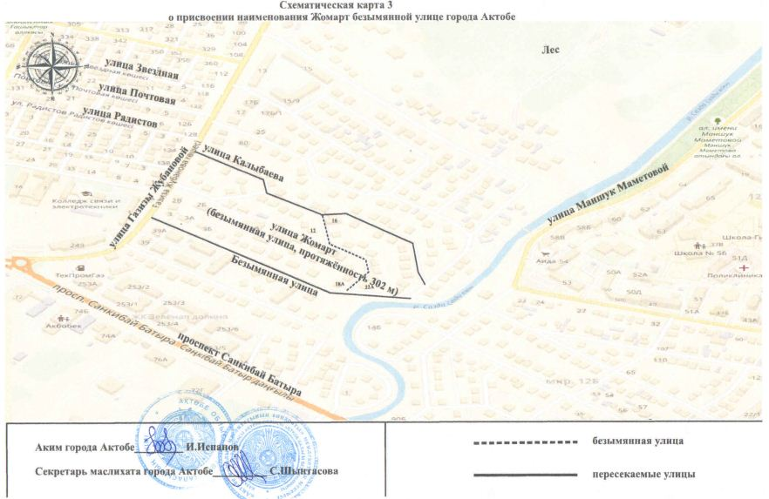

© 2012. РГП на ПХВ «Институт законодательства и правовой информации Республики Казахстан» Министерства юстиции Республики Казахстан